Спортивное развлечение для детей старших групп
«Красный, жёлтый, зелёный»
Цель:
- Закрепить знания детей о правилах и знаках дорожного движения
- Упражнять детей в выполнении основных движений
- Развивать силу, ловкость, скорость движений.
- Воспитывать дисциплинированность, чувство коллективизма.
Материалы и оборудование:
Эмблемы команд: "Красный сигнал светофора", "Зелёный сигнал светофора", "Жёлтый сигнал светофора"; три руля; три больших конверта: в них 3 знака целых, 3знака разрезанных на 4 части; три больших круга: зелёный, красный, жёлтый; 15 полосок белых из картона; 15 кубиков средней величины с наклейками из дорожных знаков; три обруча большого диаметра; запись песни Шаинского «Чему учат школе»; медали.
Ход проведения развлечения
В зал входят три команды детей:
- Красный сигнал светофора;
- Жёлтый сигнал светофора:
- Зелёный сигнал светофора.
Инструктор по физической культуре:
На дорогах с давних пор
Есть хозяин светофор!
Пред вами все цвета
Вам представить их пора.
Приветствие команд.
1 команда:
Загорелся красный цвет:
Стой – вперёд дороги нет.
2 команда:
Жёлтый глаз твердит без слов:
К переходу будь готов.
3 команда:
На зелёный свет вперёд!
Путь свободен – Переход!
Ведущий.
Перейти через дорогу
Вам на улице всегда,
И подскажут, и помогут
Эти яркие цвета.
Разминка
Инструктор по физической культуре:
А начнем мы с разминки.
Разминка
Неожиданно вбегает Незнайка.
Незнайка:
Ой, ой, чуть не задавили! До сих пор страшно. Едва от смерти спасся! Фу, отдышаться не могу!
Попав в большой и шумный город,
Я растерялся, я пропал...
Чуть под автобус не попал!
Признаться честно, я не знаю,
Где мне дорогу перейти.
Ребята, вы мне помогите,
И, если можно, расскажите,
Дорогу, как переходить,
В больницу, чтоб не угодить?
Ведущий:
Кто ты, мальчик?
Незнайка:
Кто я такой? Неужели не узнали? Я Незнайка, в городе вашем ни разу не был. Приехал в школу, а тут машины. С непривычки глаза разбегаются. Остановился я на самой середине дороги, чтобы лучше видно было. Вдруг, “дзинь - дзинь” прямо на меня что-то катится большое, я со страху вправо – прямо на меня большущий - пребольшущий автобус. Я, конечно, обратно влево, а на меня как сумасшедшая белая машина с красным крестом и для страха пронзительно “у-у-у-у!” Я со всех ног бегу по самой середине дороги, а сзади машина догоняет, так и норовит задавить меня насмерть. Хорошо в другую сторону удалось убежать, и прямо к вам в сад попал.
Ведущий:
Всё ясно. Мы с ребятами тебе поможем. Ведь чтобы не растеряться в городе, нужно знать дорожные знаки и правила поведения на улице. Наши ребята уже знакомы с самыми главными правилами дорожного движения. Они тебе, Незнайка, расскажут, как вести себя на улицах города. Мы как раз собирались с ребятами вспомнить дорожные знаки и правила поведения на улице. Поиграешь с нами Незнайка?
Незнайка:
Засиделись наши ноги
Им, пройтись бы по дороге,
Ещё лучше пробежаться,
В быстроте посостязаться.
Ведущий: А сейчас внимание, внимание – начинаем весёлые соревнование.
Мы играем в «Автодром»
Правила такие в нем:
Змейкой кегли оббежать,
Руль другому передать.
Незнайка:
Можно я тоже буду играть с вами?
Дети: Да!
Игра - эстафета «Автодром»
Игроки по очереди бегут змейкой между кеглями. Руль используется вместо эстафетной палочки. Побеждает та команда, которая первой справится с заданием. Ведущий и Незнайка участвуют в игре.
Ведущий:
Вы, ребятки, отгадайте – ка загадку:
Животное, названием которого
Обозначают, участок проезжей части?
Дети: Зебра
Ведущий: Молодцы!
Здесь наземный переход,
Ходит целый день народ.
Ты, водитель, не грусти, пешехода пропусти!
Эстафета
"Кто быстрее из белых полосок выложит пешеходный переход?"
В обруче у каждой команды лежат белые полоски, по количеству детей. Первый участник берёт белую полоску и бежит до цилиндра, кладёт полоску, бежит обратно и предаёт эстафету следующему участнику, задев его за плечо и т. д. Побеждает та команда, которая вперёд выложит зебру.
Ведущий:
Нас солнца луч смешит и дразнит,
Нам нынче весело с утра,
Нам дети дарят звонкий праздник
И главный гость на нем – игра!
Игра со зрителями
"Это я, это я, это все мои друзья".
Инструктор по физической культуре:
А теперь все вместе мы поиграем в игру «Это я! Это я! Это все мои друзья!». И ты Незнайка отвечай на вопросы вместе с ребятами. Я буду задавать вам вопросы, а вы, если согласны со мной, говорите: «Это я! Это я! Это все мои друзья!», а если не согласны, то просто молчите.
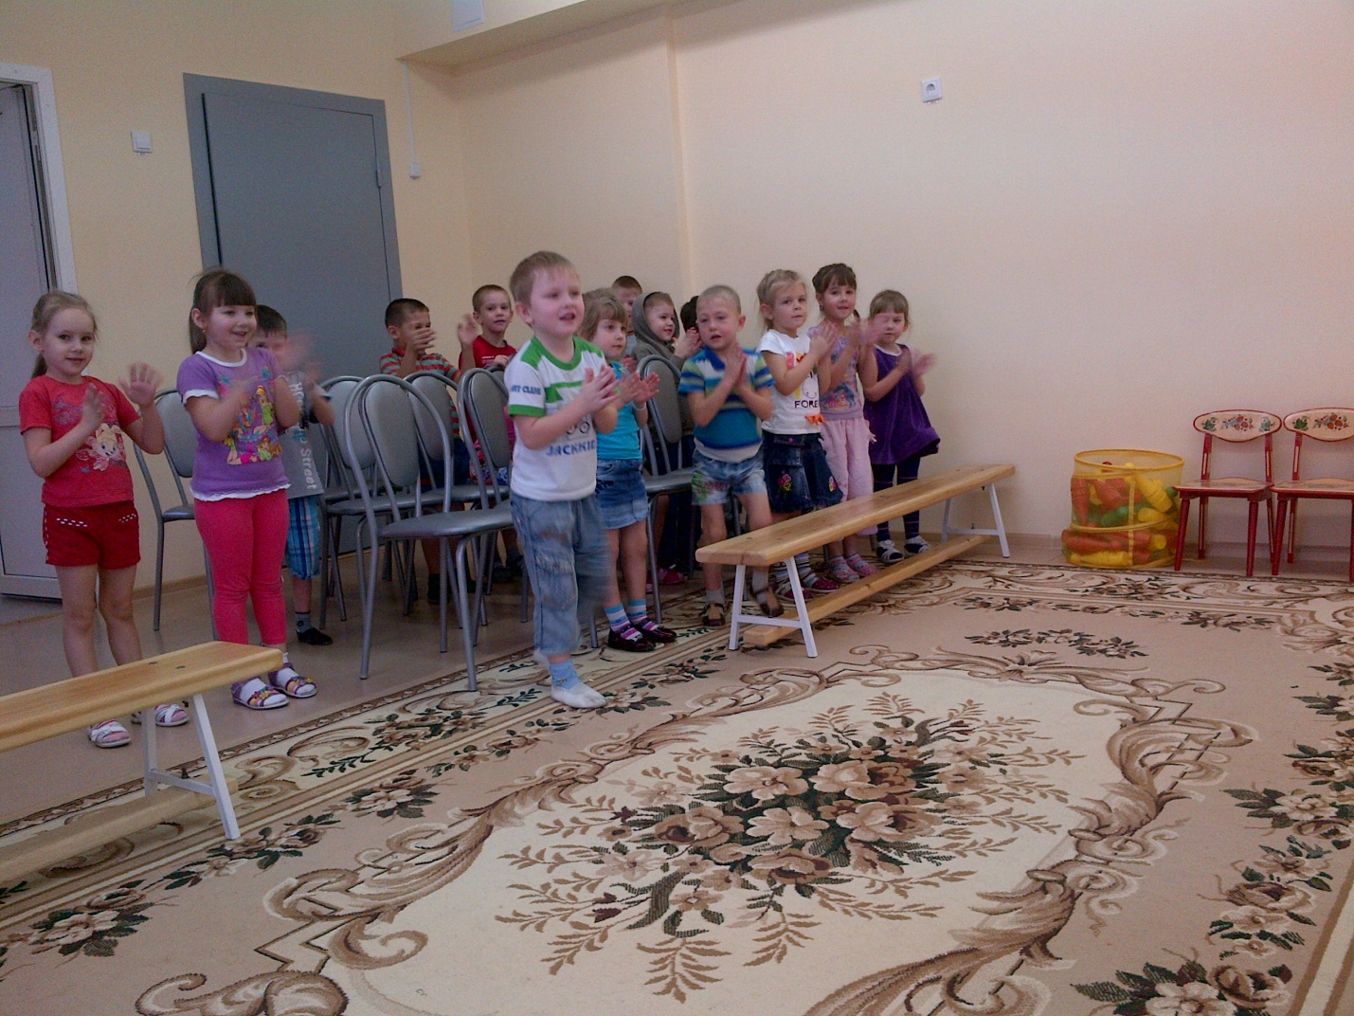
Инструктор по физической культуре:
Кто из вас в вагоне тесном
Уступил старушке место?
Дети: Это я, это я, это все мои друзья!
Инструктор по физической культуре:
Кто из вас идет вперед
только там, где переход?
Дети: Это я, это я, это все мои друзья!
Инструктор по физической культуре:
Кто из вас, идя домой,
Держит путь по мостовой?
Дети молчат
Инструктор по физической культуре:
Кто бежит вперед так скоро,
Что не видит светофора?
Дети молчат
Инструктор по физической культуре:
Знает кто, что красный свет –
Это значит – хода нет?
Дети: Это я, это я, это все мои друзья!
Ведущий: Молодцы, ребята!
Инструктор по физической культуре:
Будем мостик строить с вами
Головой, спиной, руками.
По нему нельзя идти,
Под ним можно проползти.
Игра - эстафета «Мостик»
1-й игрок из команды встает боком к линии старта, опираясь на ступни и ладони, колени при этом не сгибает, 2-й игрок подлезает под этот «мостик» на четвереньках, затем 2-й игрок «строит мостик», а 1-й - подлезает. Двигаются так до финишной линии. Обратно до линии старта бегут, взявшись за руки. То же выполняет следующая пара из команды. Побеждает та команда, которая первой справится с заданием.
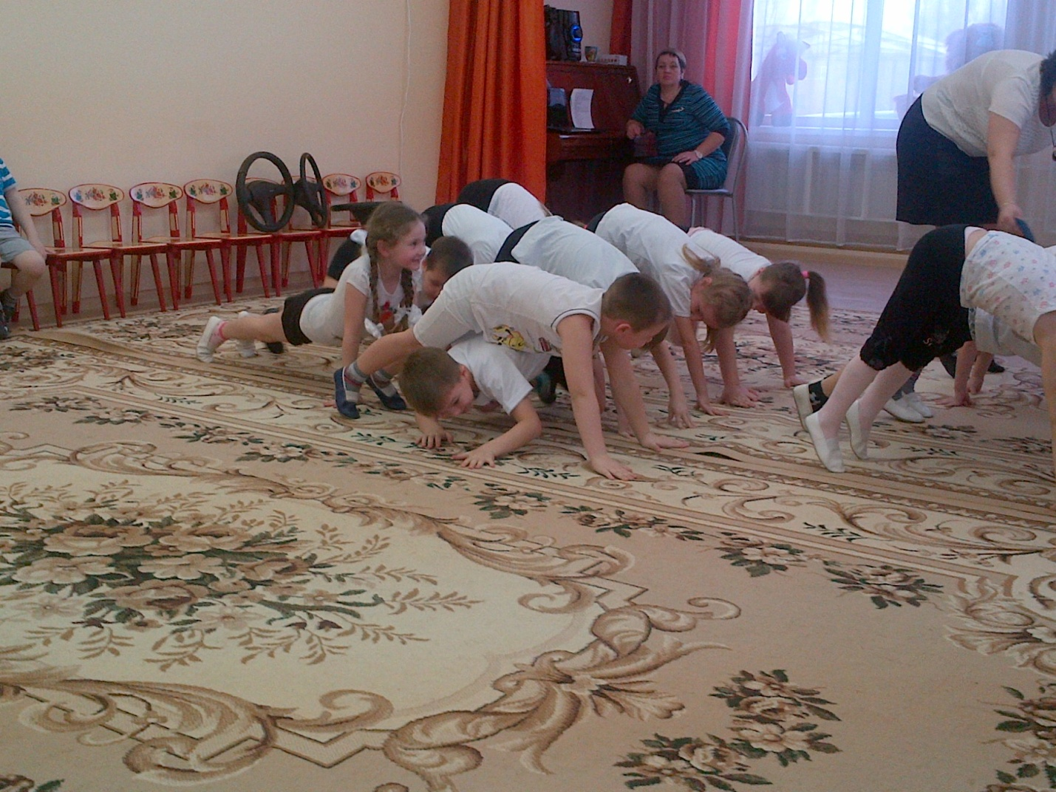
Инструктор по физической культуре:
Тихо ехать нас обяжет,
Поворот вблизи покажет
И напомнит, что и как
Вам в пути...
Капитаны команд:
Дорожный знак.
Инструктор по физической культуре:
Капитаны лучше всех,
Вас, конечно, ждёт успех!
Дорожный знак из частей соберите,
Нам покажите и назовите!
Конкурс капитанов «Собери дорожный знак»
Капитаны команд по сигналу бегут к обручу и складывают из частей дорожный знак, кто вперёд. После этого дети называю знак и рассказывают, что он обозначает.
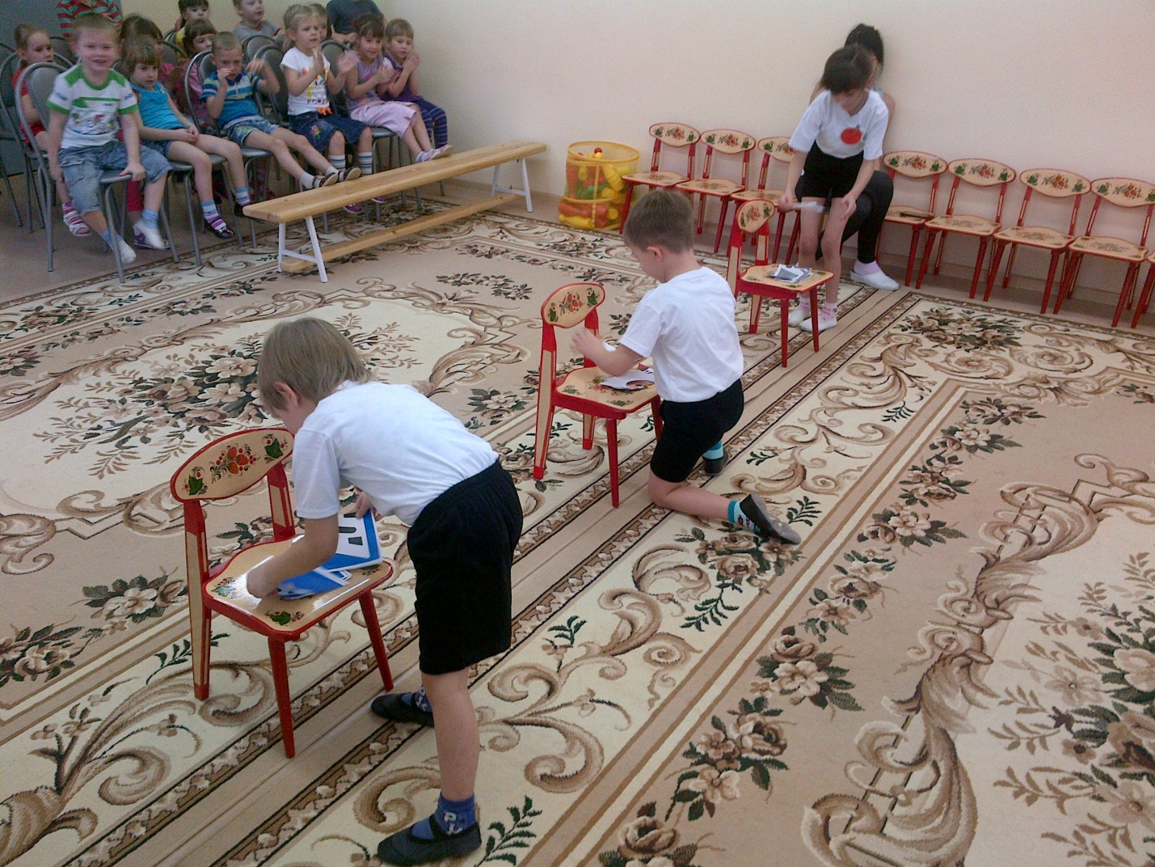
Инструктор по физической культуре:
А сейчас ребятки предлагаю поиграть,
И на сигналы светофора движения выполнять:
Зелёный свет – мы будем топать,
Жёлтый свет – в ладошки хлопать,
Ну а красный мы стоим, на сигнал светофора глядим.
Игра на внимание с залом «Сигналы светофора»
Ведущий вразбивку показывает сигналы светофора: зелёный свет – дети топают ногами, жёлтый – хлопают в ладоши, красный – не делают ничего.
Ведущий: Молодцы, ребята, вы были очень внимательны!
Незнайка:
А у меня для вас, ребята, новая загадка:
Маленькие домики по улице бегут.
Мальчиков и девочек домики везут.
Дети: Автобус
Незнайка:
Молодцы, ребята, правильно!
А сейчас новое испытание, весёлое соревнование! «Чей автобус быстрее объедет цилиндр и вернётся обратно»
Игра-эстафета «Автобус»
Водитель в обруче-автобусе подъезжает к остановке, каждый раз подсаживая в автобус по одному пассажиру, пока не перевезет всех. Чей автобус быстрее.
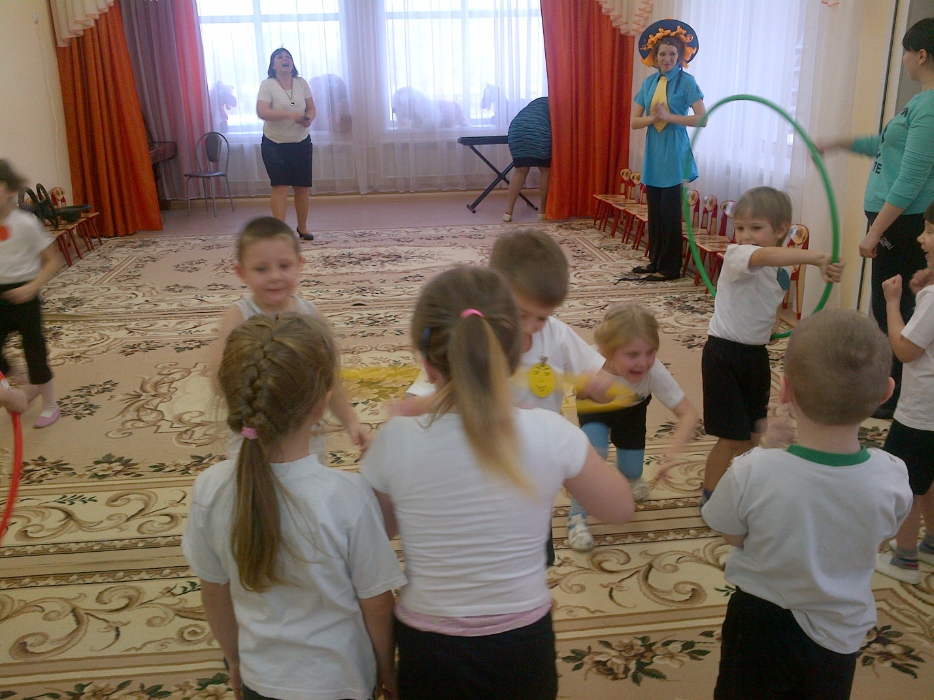
Незнайка:
Я так счастлив, я так рад,
Что попал к вам в детский сад.
Смогли меня вы научить,
Как по улицам ходить!
Ведущий:
На дорогах трудностей так много, без сомнения,
Но их боятся, нет у нас причин.
Потому, что правила движения
Есть для пешеходов и машин.
И чтоб у всех было хорошее настроение,
Соблюдайте правила дорожного движения!
Награждение участников
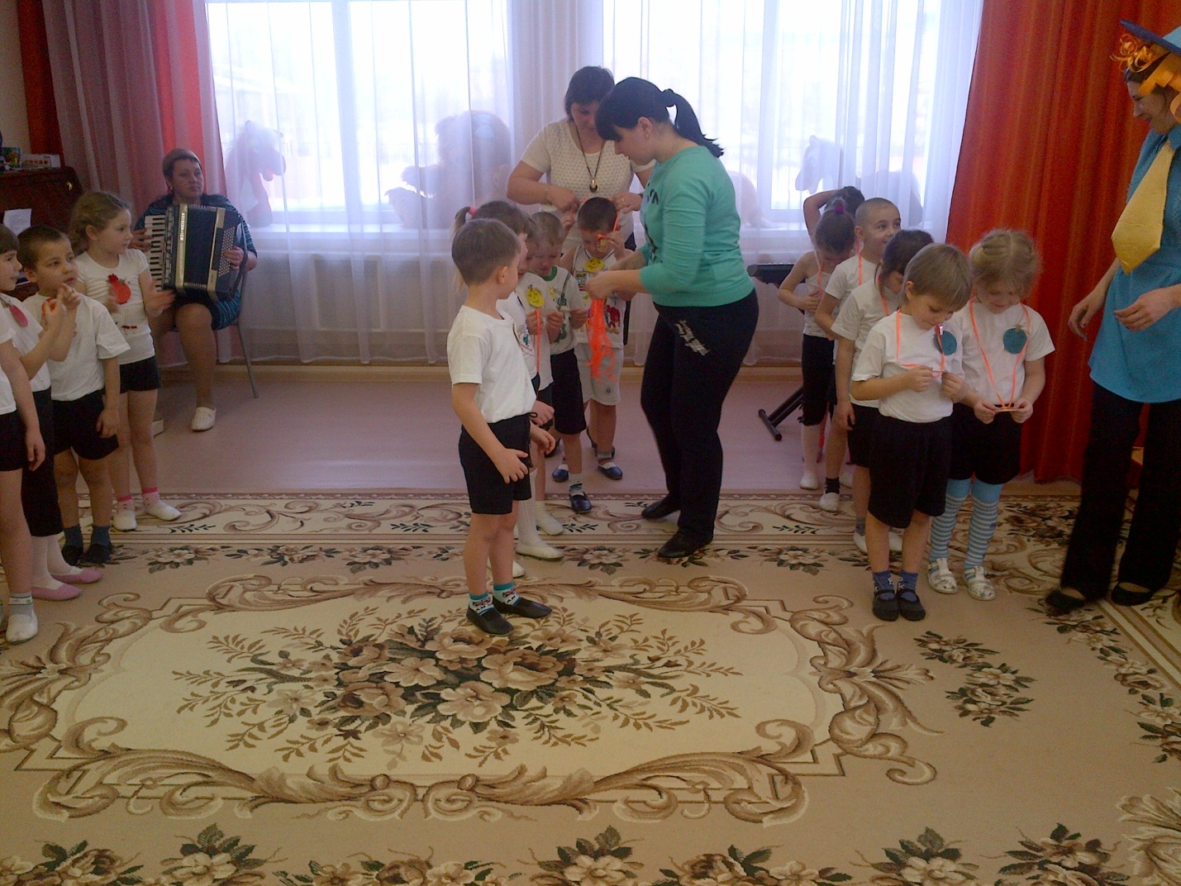
Песня о дорожных знаках.
( на мотив песни Шаинского «Чему учат в школе»)
1. Знаки разные нужны,
Знаки всякие важны,
Знает каждый – 3 раза.
Осторожно переход,
Здесь проходит пешеход
Стоп машина, стоп машина,
Это важно.
2. Светофор горит всегда,
Не спеши, а то беда,
Мчат машины – 3 раза.
Загорелся красный свет,
Это значит, хода нет,
Цвет зелёный говорит нам, проходите.
Дети по музыку уходят из зала.

